ВСЕРОССИЙСКАЯ ОЛИМПИАДА ШКОЛЬНИКОВ
ПО МХК 2020-2021 уч. год
ШКОЛЬНЫЙ ЭТАП
11 класс
Время выполнения заданий: 4 часа (240 минут) Максимальное количество баллов: 380
Уважаемый участник. желаем успеха!
Задание №1
… Как дружно эти
водометы шумят среди столетних древ
Днём и в часы ночной дремоты
Не умолкает их напев.
Изгибистым, разнообразным
В причудливой игре своей,
Они кипят дождём алмазным
Под блеском солнечных лучей.
(Пётр Вяземский)
Перед вами изображения фонтанов. Напишите:
- название, автора, эпоху, стиль;
- к какой стране или культуре они относятся;
- время их создания;
- Знаете ли вы о фонтанах, расположенных в вашем районе, городе, республике?
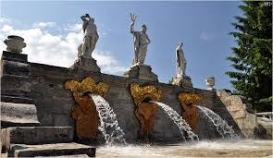 | 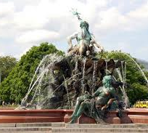 | 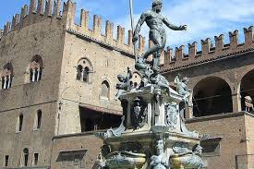

______________________________________________________________________________________________________________________________________________________________________________________________________

Анализ ответа. Оценка:
- Участник указывает название от 2 – 6 баллов;
- Участник называет архитектора от 2 – 6 баллов; эпоха, стиль от 2- 12 баллов;
- Участник называет страну или культуру от 2 – 6 баллов;
- Дополнительные сведения от 2 - 18 баллов.
Максимальная оценка: - 48 баллов.

Задание №2
Прочтите поэтический текст:

Кто в кружева вспенённые ……..,
Благоуханные, не погружал
Своей души? Кто слаже не дрожал,
Когда кипит в отливе лунном пена?
Кто не склонял колени – и колена! –
Пред той, кто выглядит, как идеал,
Чей непостижный облик трепетал
В сетях его приманчивого плена?
То воздуха не самого ли вздох?
Из всех богов наибожайший бог –
Бог музыки – в него вселился opus,
Где все и вся почти из ничего,
Где объёмны промельки его,
Как на оси вращающийся глобус!

И. Северянин
Определите и напишите имя композитора, о котором говорится в тексте. Назовите особенности его творчества. Какие выразительные средства поэзии передают в стихотворении эмоциональную атмосферу его музыки? Например: ритм, рифмы, эпитеты, сравнения. Метафоры, аллегории, иносказания. Музыкальные образы, эмоциональные образы. Приведите примеры произведений этого композитора, не более трех.

Ответ:
1._________________________________________________________________
2.___________________________________________________________________________________________________________________________________
3._____________________________________________________________________________________________________________________________________________________________________________________________________4.___________________________________________________________________________________________________________________________________

Анализ ответа. Оценка:
- Участник называет имя от 2 – 6 баллов;
- Указывает особенности творчества от 2 – 10 баллов;
- Аргументирует выбор выразительного средства от 2 – 10 баллов;
- Приводит примеры произведений от 2-10 баллов.
Максимальная оценка: - 36 баллов.

Задание №3
Рассмотрите иллюстрацию
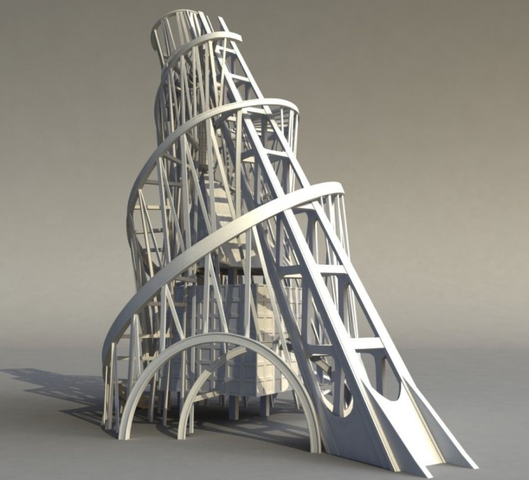
- Если узнали изображение, напишите его название, автора и время создания.
- Напишите не менее 15 определений или содержащих их словосочетаний, которые описывают запечатленный образ.
- Распределите записанные определения по группам.
Ответ:
1.

Специальные определения | Эмоциональные определения

Анализ ответа. Оценка:
1.Участник определяет название произведения – 2 балла, его автора – от 2 - 4 баллов, время создания памятника – 2 балла;
2.Участник характеризует произведение от 2 - 22 баллов. Правильно классифицирует определения и дает названия группам от 2-10 баллов.

Максимальная оценка – 40 баллов.
Задание №4
«…Свежо и обаятельно зазвучавшие вокальные и инструментальные произведения молодого композитора, только что окончившего Московскую консерваторию, внесли свежую струю в татарскую советскую музыку. Привлекало слушателя и незаурядное пианистическое дарование …………… . Это органическое сочетание композиторских и исполнительских данных – характерная особенность творческой личности …………… . До ……………. мы не знаем и не видим среди татар-музыкантов пианистов-профессионалов, систематически интенсивно и успешно занимающихся концертно-исполнительской деятельностью».
(из статьи Г.В. Виноградова)
Выполните следующие задания:
- Чье скульптурное изображение вы видите?
- Заполните пропуски в тексте;
- Назовите автора скульптурного изображения;
- Укажите его местонахождение;
- Определите художественные средства выразительности;
- Предложите свое название скульптуры, кратко пояснив его.
Ответ:
1._________________________________________________________________
3._________________________________________________________________
4.___________________________________________________________________________________________________________________________________5._____________________________________________________________________________________________________________________________________________________________________________________________________
6._________________________________________________________________
Анализ ответа. Оценка:
1. Угадал деятеля искусства от 2 - 6 баллов;
2. Правильно вставлены пропущенные слова от 2 - 10 баллов;
3. Участник называет автора от 2 - 6 баллов;
4. Называет местоположение от 2 – 6 баллов;
5. Определяет художественные средства от 2 - 10 баллов;
6. Придумал название, пояснил его от 2 – 8 баллов.
Максимальная оценка: - 46 баллов.

Задание №5
Рассмотрите изображения, заполните таблицу:
№ | Иллюстрация | Герой | Актер | Название фильма, режиссер
1 | 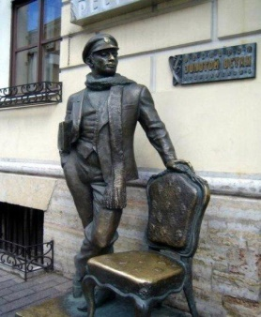
2 | 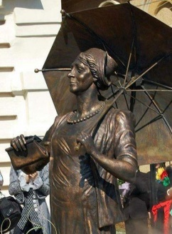
3 | 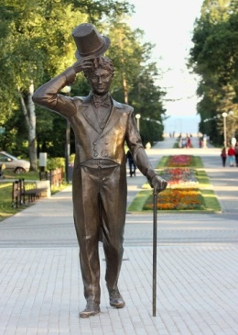
4 | 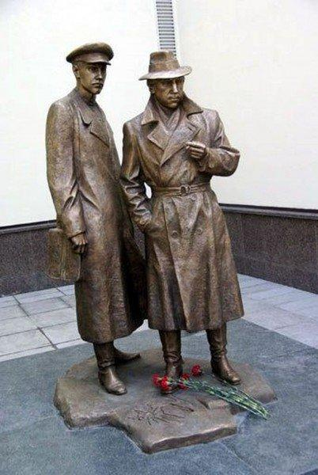
5 | 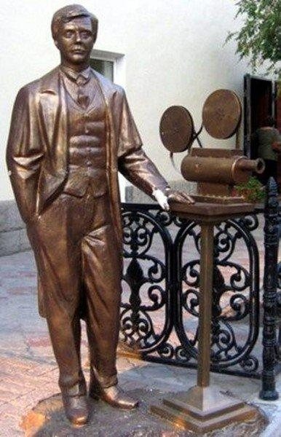
6 | 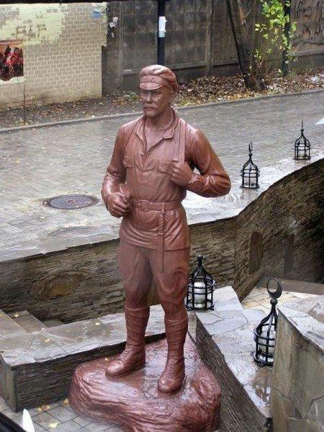
7 | 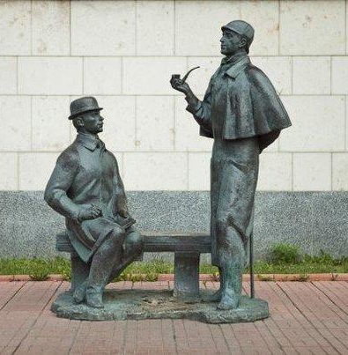
8
9 | 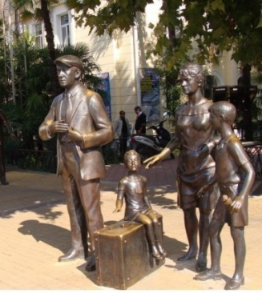

Анализ ответа. Оценка:
1.Участник указал имена героев от 2 - 24 баллов;
2. Участник написал имена исполнителей ролей от 2 - 26 баллов;
3. Участник правильно определяет по скульптурному изображению название фильма, режиссера от 2 – 36 баллов.
Максимальная оценка – 86 баллов.
Задание №6
- Объедините понятия и термины в группы.
- Дайте определение каждой группе.
Форма, Пластика, Линия, Масштаб, Колорит, Пропорции, Ритм, Цвет, Композиция, Тектоника.
№ | Группа | Определение

Анализ ответа. Оценка:
1.Участник распределил термины по группам от 2 - 20 баллов;
2.Участник дает правильное определение группам от 2 – 4 баллов.
Максимальная оценка – 24 балла.

Задание №7
Для выполнения задания просмотрите в течение 5 -10 минут фрагмент фильма, снятого в 1966г. Документальная лента режиссера Павла Когана называется «Взгляните на лицо».
Фильм снят скрытой камерой. Посетители Эрмитажа созерцают картину Леонардо да Винчи «Мадонна Литта». Абсолютно незнакомые мужчины и женщины, внимающие искусству: молодые, совсем юные, в возрасте. Отраженный на их лицах спектр переживаемых чувств не передать словами. Режиссер пользуется пластическим языком, который вполне понятен зрителю и не нуждается в комментариях. Камера осторожно фиксирует эмоции, возникающие на лицах людей, смотрящих на женщину – идеал Ренессанса. Документальное кино даёт удивительную возможность вглядеться в лица сквозь времена. Мы увидели череду разных человеческих характеров, возрастов и темпераментов. Мы прочли рассказ о встрече человека с чем-то прекрасным, о великом преображении силой искусства.
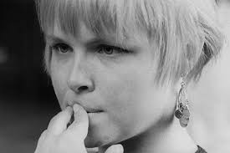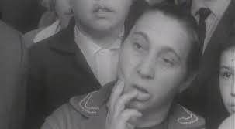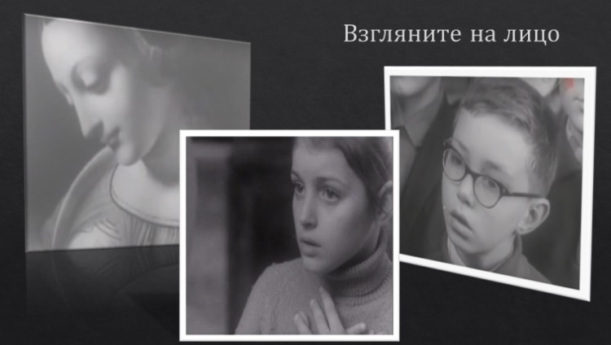
Если бы вы оказались на месте режиссера, о какой живописной работе и какого художника вы бы рассказали в своем фильме, объясните
свой выбор?
______________________________________________________________________________________________________________________________________________________________________________________________________________________________________________________________________________________________________________________________________________________________________________________________________________________________________________________________________________________________________________________________________________________________________________________________________________________________________________________________________________________________________________________________________________________________________________________________________________________________________________________________________________________________________________________________________________________________________________________________________________________________________________________________________________________________________________________________________________________________________________________________________________________________________________________________________________________________________________________________________________________________________________________________________________________________________________________________________________________________________________________________________________________________________________________________________________________________________________________________________________________________________________________________________________________________

Анализ ответа. Оценка:
1. Название фильма от 2 – 4 баллов;
2. Оригинальность идеи от 2- 10 баллов;
3. Правильно указано название живописного полотна и фамилия автора от 2 – 6 баллов;
4. Аргументирует выбор от 2 – 10 баллов;
5. Объясняет назначение и указывает аудиторию фильма от 2 – 10 баллов;
6. Глубина понимания сюжета от 2 – 10 баллов.
Максимальная оценка –50 баллов.

Задание №8
Инсталляция – форма современного искусства, представляющая собой пространственную композицию, созданную из различных готовых материалов и форм и являющую собой художественное целое.
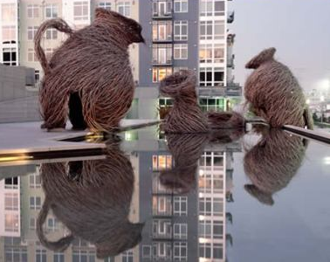 | 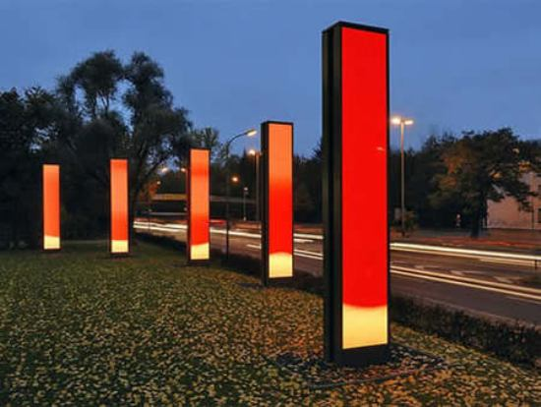 | 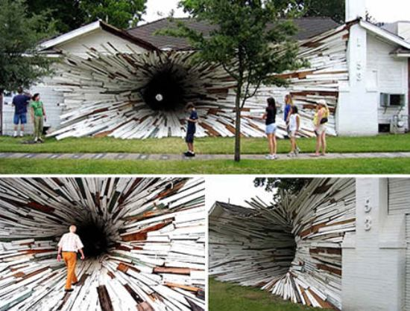
Инсталляция с ветками и сучками «Дикие жилища и создания, построенные из клубничной гуавы», художник Патрик Догерти. Фантастическая скульптура жилищ из веток, сучков и пней. | Электронная инсталляция «Панели потокового дорожного движения Lerners», Маркус Лернер. Интерактивные панели реагируют на потоковое движение на трассе. | Инсталляция из досок «Инверсия», авторы: Дэн Хэйвел, Дин Рак. Испытание на себе присутствия в черной дыре. Без конечного эффекта в виде растворения себя до квантовой ничтожности.

Подумайте, какой материал вы выберете для создания инсталляции и почему? Какова будет ваша идея? Придумайте название экспозиции, использование цитат приветствуется. Нарисуйте свои фантазии или опишите их в 5-6 предложениях.

Анализ ответа. Оценка:
- Название инсталляции от 2 – 6 баллов;
- Креативность от 2 – 10 баллов;
- Выбор материала от 2 – 6 баллов;
- Использование искусствоведческой терминологии от 2 – 10 баллов;
- Презентация проекта от 2 – 18 баллов.
Максимальная оценка – 50 баллов.
Общее максимальное количество баллов: 380

